ПО ЦЭС

Уфимский РЭС
Р.Юрмашский с/с

Телефонограмма от 24.08.2018г.
ПО ЦЭС Уфимского РЭС сообщает, что 24.08.2018г. в период с 12:00 до 17:00 будет отключение эл/энергии в связи с подрезкой деревьев в н.п. Русский Юрмаш, под отключение попадут: здание Администрации, почта, магазин, церковь;
Улицы: Озёрная, Аскинская, Луговая, Центральная, Интернациональная, Центральная, Железнодорожная, квартал №44, коттеджи.
н.п. Крючевка улицы: Родниковая.

Просим Вас принять соответствующие меры!

Начальник Уфимского РЭС 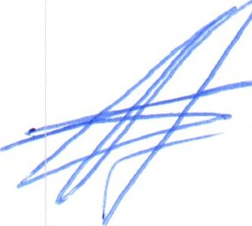 А.В. Еникеев

Исп. ДУРЭС
ДП УРЭС 227-46-31

